得分：_______


算法分析

学号： 2351610105

姓名： 方泽宇

班级： 23508014

- 学习内容
1. 题目概述（必做）
给定一个非负整数数组A (A中元素不相同，如存在元素相同，则提示用户重新输入)，返回一个数组，在该数组中的所有整数从小到大排列。
示例:
输入:A=[1,5,3,8,6,2]
输出:[1,2,3,5,6,8]
分别使用合并排序和快速排序，使用Java实现。
2. 题目概述（选做）
数组itv表示若干个区间的集合，其中单个区间为itv [i]=[start_i, end_i]。请合并所有重叠的区间，并返回一个不重叠的区间数组，该数组需恰好覆盖输入中的所有区间。
示例:
输入:intervals=[[1,3],[2,6],[8,10],[15,18]]
输出:[[1,6],[8,10],[15,18]]
解释:区间[1,3]和[2,6]重叠，将它们合并为[1,6]
提示:
1<= itv.length<= ${10}^{4}$
Itv[i].length == 2
0<= start_i <= end_i<= ${10}^{4}$
使用Java实现。

二、实验代码
快速排序：
public class QuickSort
{
public static int N=10010;
public static int a[]=new int[N];
public static void swap(int[] arr, int i, int j)
{
int temp = arr[i];
arr[i] = arr[j];
arr[j] = temp;
}
public static int[] qsort(int p,int r)
{
if(p<r)
{
int q=partition(p,r);
qsort(p,q-1);
qsort(q+1,r);
}
return a;
}
public static int partition(int p,int r)
{
int i=p,j=r+1;
int x=a[p];
while(true)
{
while (a[++i]<x&&i<r);
while (a[--j]>x);
if(i>=j) break;
swap(a,i,j);
}
a[p]=a[j];
a[j]=x;
return j;
}
public static void main(String[] args)
{
int[] Array = {1,5,3,8,6,2};
System.arraycopy(Array,0,a,0,Array.length);
qsort(0,Array.length-1);
for(int i=0;i<Array.length;++i) System.out.print(a[i]+" ");
System.out.println(" ");
}
}
归并排序：
public class MergeSort
{
public static int N=10010;
public static int a[]=new int[N];
public static int b[]=new int[N];
public static int[] mergesort(int[] q,int left,int right)
{
if(left<right)
{
int i=left+right>>1;
mergesort(a, left, i);
mergesort(a, i+1, right);
merge(a,b,left,i,right);
copy(a,b,left,right);
}
return a;
}
public static void merge(int[] c,int[] d,int l,int m,int r)
{
int i=l,j=m+1,k=l;
while((i<=m)&&j<=r)
{
if(c[i]<c[j]) d[k++]=c[i++];
else d[k++]=c[j++];
}
if(i>m)
{
for(int q=j;q<=r;++q)
{
d[k++]=c[q];
}
}
else
{
for(int q=i;q<=m;++q)
{
d[k++]=c[q];
}
}
}
public static void copy(int[] a,int[] b,int l,int r)
{
for(int i = l; i <= r; i++) a[i] = b[i];
}
public static void main(String[] args)
{
int[] Array = {1,5,3,8,6,2};
System.arraycopy(Array,0,a,0,Array.length);
mergesort(a,0,Array.length-1);
for(int i=0;i<Array.length;++i) System.out.print(a[i]+" ");
System.out.println(" ");
}
}

区间合并；
import java.util.*;
import java.util.regex.*;
public class MergeIntervel
{
public static int[][] parseIntervals(String input) {
Pattern pattern = Pattern.compile("\\[\\[.*\\]\\]");
Matcher matcher = pattern.matcher(input);
if (!matcher.find())
{
System.out.println("Error!");
return new int[0][0];
}

String arrayStr = matcher.group();
arrayStr = arrayStr.substring(1, arrayStr.length() - 1);
String[] intervalStrs = arrayStr.split("\\],\\[");
int[][] intervals = new int[intervalStrs.length][2];
for (int i = 0; i < intervalStrs.length; i++)
{
String cleanStr = intervalStrs[i].replace("[", "").replace("]", "");
String[] numbers = cleanStr.split(",");
if (numbers.length != 2)
{
System.out.println("Error!");
return new int[0][0];
}
intervals[i][0] = Integer.parseInt(numbers[0]);
intervals[i][1] = Integer.parseInt(numbers[1]);
}
return intervals;
}
public static int max(int a,int b)
{
return a>b?a:b;
}
public static void main(String[] args)
{
Scanner scanner = new Scanner(System.in);
String input = scanner.nextLine().trim();
int[][] intervals = parseIntervals(input);
Arrays.sort(intervals,(a,b)->a[0]-b[0]);
int st=intervals[0][0],ed=0;
System.out.print("[");
for(int i=0;i<intervals.length;++i)
{
if(intervals[i][0]<=ed||i==0)
{
ed=max(ed,intervals[i][1]);
}
else
{
System.out.print("["+st+","+ed+"]");
st=intervals[i][0];
ed=intervals[i][1];
if(i==intervals.length-1)
{
System.out.print("["+st+","+ed+"]");
}
else System.out.print(",");
}

}
System.out.println("]");
}
}

三、运行效果
问题1:
快速排序：
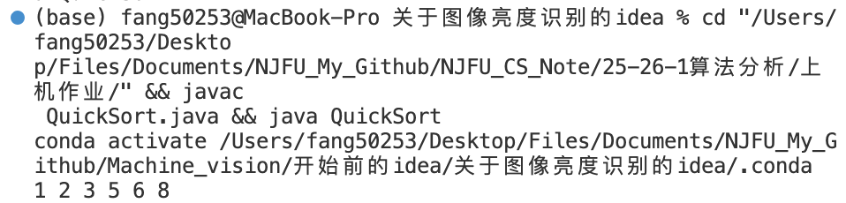

归并排序：
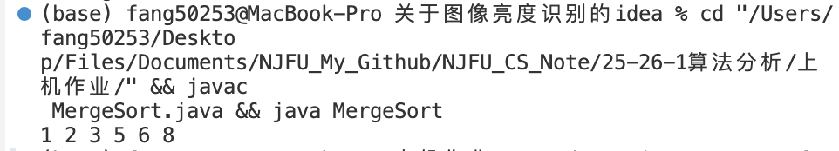

问题2:
